Lab 4

# Làm lab trường 6d

Lab thêm

Bài 1 (3điểm): Tạo 1 spinner có giao diện như sau: (spinner hiển thị hình vào text, khi ấn vào dropdown hiện ra danh sách cũng có hình và text)

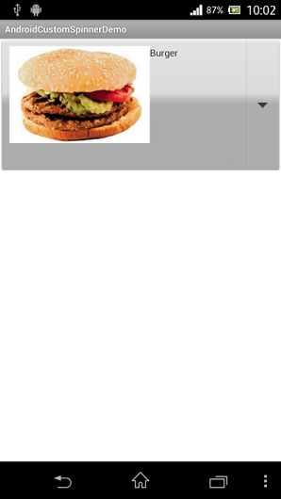 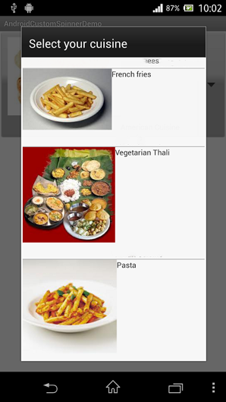

Gợi ý:

Tạo Adapter kế thừa từ baseadapter và làm giống như cách custom listview hay gridview.

Tuy nhiên spinner có phần giao dien bình thường và phần danh sách sổ xuống khi nhấn vào, do đó ngoài hàm getView xử lý giống bài đã học ta override lên 1 phương thức nữa tên getDropDownView và cho nó trả về chính là view từ lời gọi hàm getView (theo mã bên dưới).

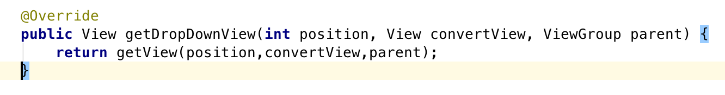

1 điểm còn lại là điểm tốc độ khi xong tại lớp